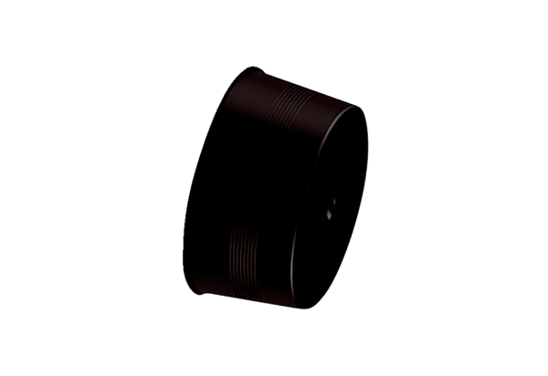Poklopac za zatvaranje MA-VD75Jedinica za pakiranje: 10 komAsortiman: K
Broj artikla: 0059.2138Proizvođač: MAICO

